Nova válvula mangote GEMÜ Q51

A especialista em válvulas GEMÜ amplia o portfólio de produtos na área de válvulas mangote Single-Use com a válvula mangote compacta, motorizada, GEMÜ Q51.

A nova válvula mangote motorizada GEMÜ Q51 destaca-se especialmente por sua construção compacta e, consequentemente, precisa de pouco espaço para instalação. Além disso, a nova válvula mangote pode ser usada em ambientes nos quais não há ar comprimido disponível, devido ao seu atuador motorizado. Ela amplia o portfólio de produto da GEMÜ na área de válvulas mangote Single-Use no atuador tamanho 0 para diâmetro interno de tubo 1/8" e 1/4", assim como diâmetro externo de tubo 1/4", 3/8", 7/16" e 1/2".

Para válvulas mangote Single-Use, o tubo é fixado em um alojamento. Ao comprimir o tubo, o fluido dentro dele pode ser regulado e controlado. Todas as válvulas mangote da GEMÜ dispõem de um contorno do compressor especialmente desenvolvido, que minimiza a carga dos tubos e aumenta a vida útil. Como a GEMÜ Q51. Assim, ela é adequada para aplicações Single-Use, com foco em uma construção compacta e em um design de instalação simplificado, nas quais as contaminações cruzadas devem ser evitadas.

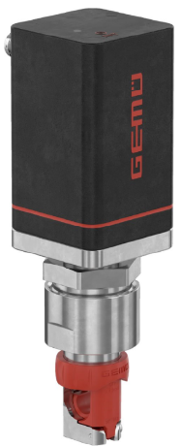 Válvula mangote GEMÜ Q51

Sobre nós
O Grupo GEMÜ desenvolve válvulas, sistemas de medição e controle para líquidos, vapores e gases. No caso das soluções para aplicações estéreis, a empresa é líder mundial de mercado. A empresa familiar com visão global foi fundada em 1964, e desde 2011 é dirigida na segunda geração por Gert Müller como sócio-gerente, junto com seu primo Stephan Müller. No ano de 2023 o Grupo Empresarial atingiu um faturamento acima de 580 milhões de Euros e conta atualmente com mais de 2.500 funcionários a nível mundial, destes cerca de 1.400 na Alemanha. A produção é realizada em oito locais: além dos dois locais de produção na Alemanha, a GEMÜ fabrica seus produtos no Brasil, na China, França, Índia, Suíça, assim como, nos EUA. A venda e distribuição a nível mundial é realizada nas 25 filiais, sendo coordenada a partir da Alemanha. Através de uma densa rede de parceiros comerciais, a GEMÜ é ativa em mais de 50 países, em todos os continentes. Demais informações poderá encontrar no site www.gemu-group.com.

